FÖLD NAPJA – 2024 – PÁLYÁZATI KIÍRÁS
F
1-2. ÉS 3-4. ÉVFOLYAMOSOK – EGYÉNI PÁLYÁZAT
Rejtvényes Budapest…Találd ki! 1. Ki vagyok én? 2. Mi vagyok én? – Találj ki, írj találós kérdéseket! Ábrázold rajzzal! – Készíts 3 találós kérdést tartalmazó Leporellót!
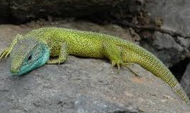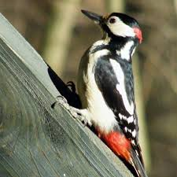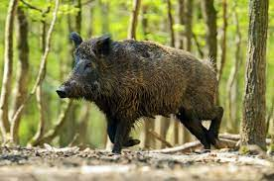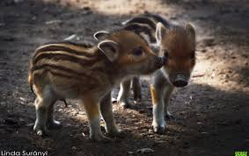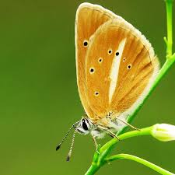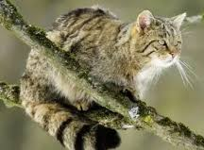
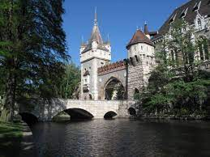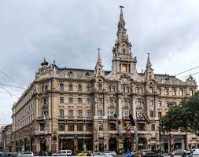
A mai Budapest 1873. november 17-én jött létre a Duna bal partján fekvő Pest, valamint a jobb partján elterülő Buda és Óbuda városának egyesítésével. 2023. november 17-én ünnepeltük fővárosunk 150. születésnapját. Budapest nem csak szebbnél szebb építményekkel teli, de számos élőlény – növény és állat – él itt.
Feladat: Találós kérdések készítése Budapest épített vagy természeti környezetével kapcsolatban rajzzal, megfejtéssel, a választás rövid indoklásával. Úgy fogalmazzátok meg, hogy rövid, frappáns, esetleg humoros, de megfejthető legyen! A megfejtéseket is írjátok utána úgy, hogy jól elkülönüljön a találós kérdéstől (pl. színben, formában eltérően). Az 1. és a 2. téma esetében is a választott épített vagy természeti értékek esetében, a megfejtéseket követően 1-1 mondattal fejtsétek ki, miért azt választottátok!

1. Válasszatok Budapest épített értékei közül /pl. épület, híd, jellegzetes tér/ hármat! Készítsetek a fenti szempontokra figyelve találós kérdést mindháromhoz, rajzzal is ábrázoljátok, hogy könnyebben megfejthető legyen!
2. Válasszatok Budapest természeti értékei közül /pl. állat, növény/ hármat! Készítsetek a fenti szempontokra figyelve találós kérdést mindháromhoz, rajzzal is ábrázoljátok, hogy könnyebben megfejthető legyen!
Formai követelmények:
A pályázat füzet formátumú, maximum 4 A4-es összetűzött oldal lehet, amelyből a fenti szempontok figyelembevételével a szöveges rész és a kép szükség szerinti terjedelmű legyen. Elkészíthető számítógéppel (Times New Roman betűtípussal, 14-es betűméretben, szimpla sorközzel) vagy kézírással szükség szerinti tagolással. Rajzzal, képpel szükséges illusztrálni a pályamunkát.
Pályázat beküldési módja, határideje
A pályamunkához pályázatkísérő adatlapot szükséges csatolni.
A pályamunka hátoldalára fel kell írni a pályázat betűjelét, a pályázó adatait: név, évfolyam, osztály, az iskola és a felkészítő tanár nevét.
A pályázat beadási határideje: 2024. április 12. péntek, de. 10.00 óra.
Pályázat beadásának helye: Újbudai Pedagógiai Iroda, 1117 Bp., Erőmű u. 8. II. em.
Értékelési szempontok: A pályázati kiírásnak való formai és tartalmi megfelelés, kreativitás, ötletesség, kifejezőerő, egyéni stílus, tartalom, a kivitelezés színvonala.
Iskolánként, telephelyenként kategóriánként 3-3 pályamű küldhető!
Sikeres pályázást kívánunk! Támogató: Újbuda Önkormányzata; A pályázat kiírója: Újbudai Pedagógiai Iroda


